Team 4 | 
TABLE 정의서

Version 0.1
최종 작성일 : 2025.12.08
작성자 : Team 4
<테이블 리스트>
번호 | 테이블명 | 테이블 설명 | 작성자
1 | userinfo | 회원 정보 테이블 | 조해성
2 | userinfoauthsearch | 회원 인증 정보 테이블 | 조해성
3 | product | 자전거 정보 테이블 | 황동주
4 | cart | 장바구니 테이블 | 황동주
5 | orders | 주문내역 테이블 | 황동주
6 | orders_items | 주문상품 테이블 | 황동주
7 | store_location | 대리점 정보 테이블 | 황동주
8 | rental_history | 자전거 대여 정보 테이블 | 권용빈
9 | kakaopay_history | 카카오 결제 결과 테이블 | 권용빈
10 | marker | 대표 여행지 마커 테이블 | 성지석
11 | travel_food | 맛집 정보 테이블 | 성지석
12 | travel_hotel | 숙소 정보 테이블 | 성지석
13 | travel_repair | 정비소 정보 테이블 | 성지석
14 | travel_food_detail | 맛집 상세정보 테이블 | 성지석
15 | travel_hotel_detail | 숙소 상세정보 테이블 | 성지석
16 | travel_repair_detail | 정비소 상세정보 테이블 | 성지석
17 | travel_food_review | 맛집 리뷰 정보 테이블 | 성지석
18 | travel_hotel_review | 숙소 리뷰 정보 테이블 | 성지석
19 | travel_repair_review | 정비소 리뷰 정보 테이블 | 성지석
20 | travel_save | 맛집, 숙소, 정비소 찜 정보 테이블 | 성지석
21 | chatbot_faq | 챗봇 FAQ 테이블 | 강기종
22 | board_category | 게시판 정보 테이블 | 강기종
23 | board_post | 게시글 테이블 | 강기종

1. 데이터베이스 설계 개요

1.1 데이터베이스 자원

구분 | TYPE | Spec
DBMS Server | Name & License | MySQL Community Edition
 | Version | 8.0.42
 | Connection | 151

1.2 ERD
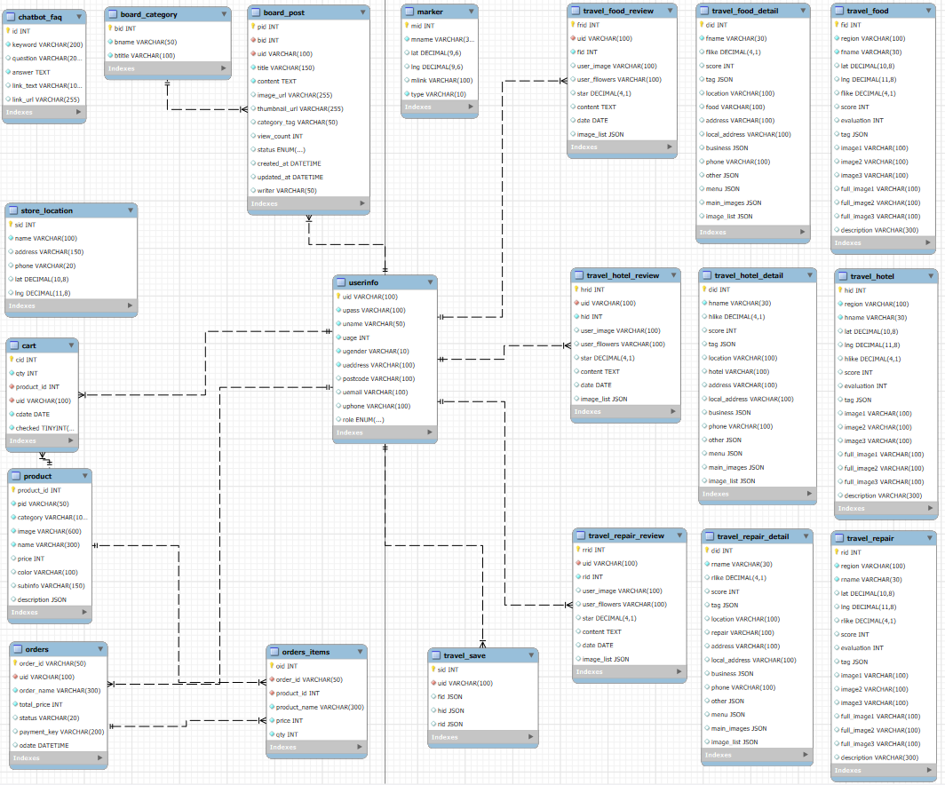

2. 테이블 명세서
2.1
- 회원정보 테이블
설명 | 컬럼명 | 타입 | 제약 조건 | 참조테이블
회원 아이디 | uid | VARCHAR(100) | NOT NULL, PK
비밀번호 | upass | VARCHAR(100) | NOT NULL
사용자 이름 | uname | Varchar(50) | NOT NULL
사용자 나이 | uage | Int | NOT NULL
사용자 성별 | ugender | Varchar(10) | NOT NULL
사용자 주소 | uaddress | Varchar(100) | NOT NULL
사용자 이메일 | uemail | Varchar(100) | DEFAULT NULL
사용자 전화번호 | uphone | Varchar(100) | DEFAULT NULL
사용자 등급 | role | ENUM(‘USER’,’ADMIN’) | DEFAULT ‘USER’

Userinfo 테이블 생성 스크립트
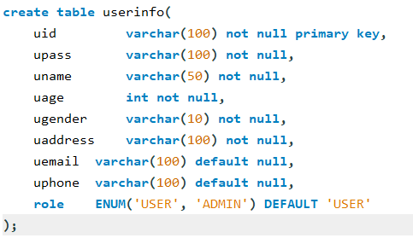

2.2
- 회원 인증 번호 테이블
설명 | 컬럼명 | 타입 | 제약 조건 | 참조테이블
인증코드 | authcode | Varchar(100) | PK
사용자 이메일 | uemail | Varchar(100) | NOT NULL
사용자 이름 | uname | Varchar(50) | NOT NULL
회원 아이디 | uid | Varchar(100)
만료 시간 | deadtime | DATETIME

userinfoauthsearch 테이블 생성 스크립트
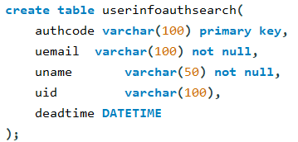

2.3
- 회원관리 테이블
설명 | 컬럼명 | 타입 | 제약 조건 | 참조테이블
회원 아이디 | MID | VARCHAR2(50) | PK
비밀번호 | PASS | VARCHAR2(50) | NOT NULL

- DMU_MEMBER TABLE 스크립트
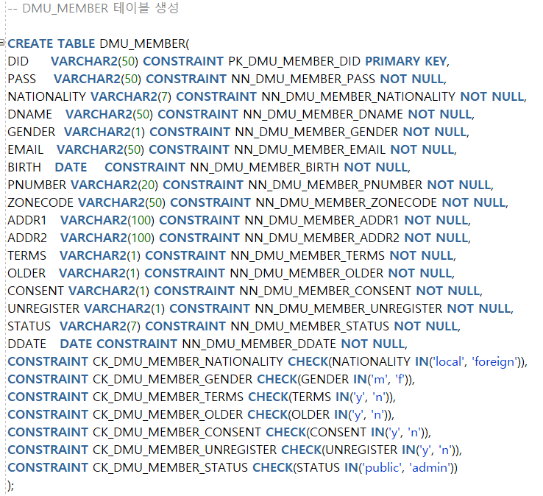

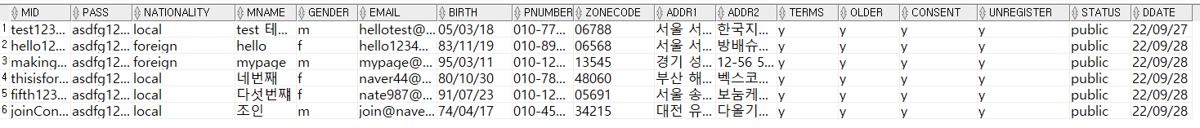

2.2 Product TABLE
- 자전거 정보 테이블

이름 | 컬럼명 | 타입 | 구분 | 참조테이블
제품고유번호 | product_id | int | pk
제품번호 | pid | varchar(50)
제품카테고리 | category | varchar(100)
제품이미지 | image | varchar(600)
제품명 | name | varchar(300)
제품가격 | price | int
제품색상 | color | varchar(100)
제품정보 | subinfo | varchar(150)
제품상세정보 | description | json

- Product TABLE 스크립트

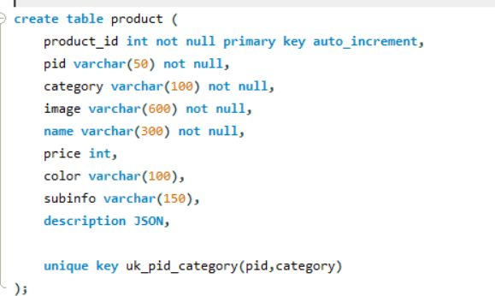

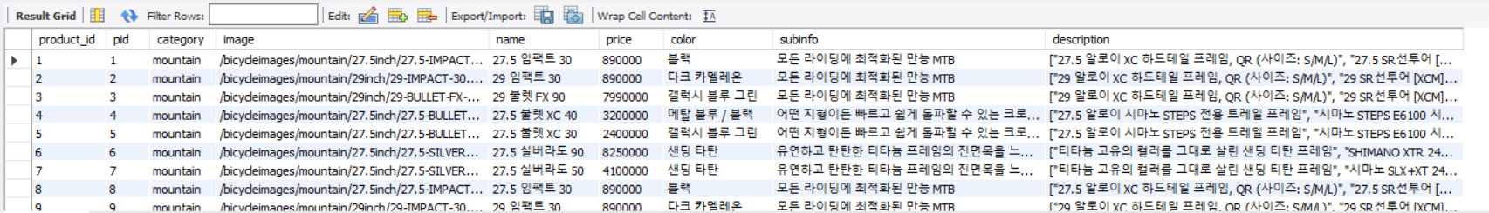

2.4 Cart TABLE
- 장바구니 정보 테이블

이름 | 컬럼명 | 타입 | 구분 | 참조테이블 | 참조컬럼
주문번호 | cid | int | pk
제품수량 | qty | int
제품고유번호 | product_id | int | fk | product | product_id
회원번호 | uid | varchar(100) | fk | userinfo | uid
주문일자 | cdate | date
장바구니체크 | checked | tinyint

- CART TABLE 스크립트

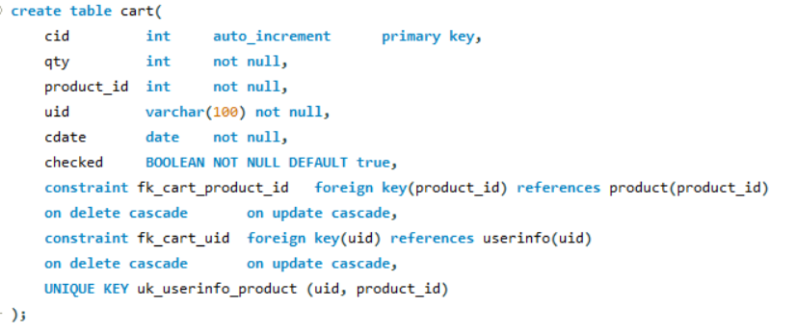
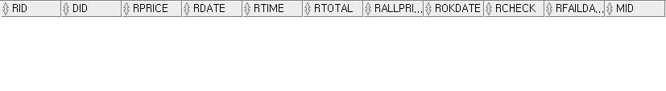

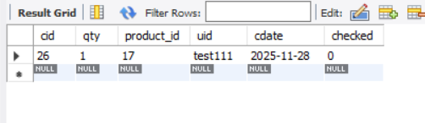

2.5 ORDERS TABLE
- 주문내역 정보 테이블

이름 | 컬럼명 | 타입 | 구분 | 참조테이블 | 참조컬럼
주문번호 | order_id | varchar(50) | pk
회원번호 | uid | varchar(100) | fk | userinfo | uid
제품명 | order_name | varchar(300)
총가격 | total_price | int
결제상태 | status | varchar(20)
승인키정보 | payment_key | varchar(200)
주소 | uaddress | varchar(100)
우편번호 | postcode | varchar(100)
주문일자 | odate | datetime

- ORDERS TABLE 스크립트

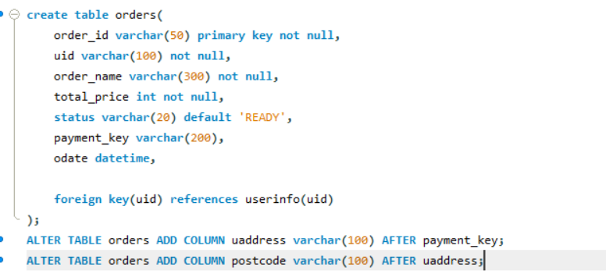

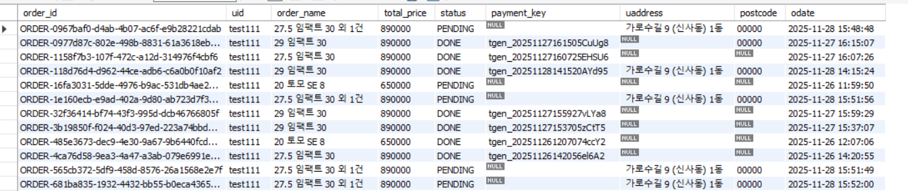

2.6 ORDERS ITEMS TABLE
- 주문상품 정보 테이블

이름 | 컬럼명 | 타입 | 구분 | 참조테이블 | 참조컬럼
주문상품번호 | oid | int | pk
주문번호 | order_id | varchar(50) | fk | orders | order_id
제품번호 | product_id | int | fk | product | product_id
제품이름 | product_name | varchar(300)
제품가격 | price | int
제품수량 | qty | int

- ORDERS_ITEMS TABLE 스크립트

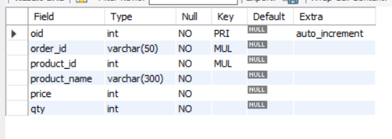

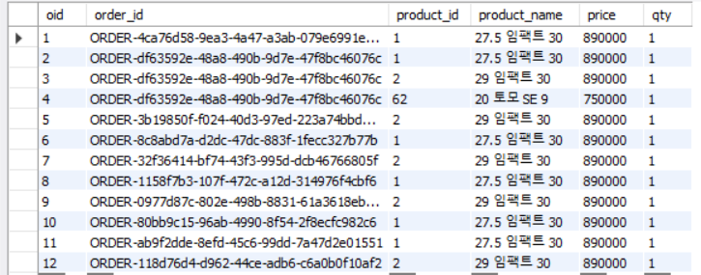

2.7 STORE_LOCATION TABLE
- 대리점 정보 테이블

이름 | 컬럼명 | 타입 | 구분 | 참조테이블 | 참조컬럼
대리점번호 | sid | int | pk
대리점이름 | name | varchar(100)
대리점주소 | address | varchar(150)
대리점번호 | phone | varchar(20)
대리점위도 | lat | decimal(10,8)
대리점경도 | lng | decimal(11,8)
대리점검색주소 | url | varchar(1000)

- STORE_LOCATION TABLE 스크립트
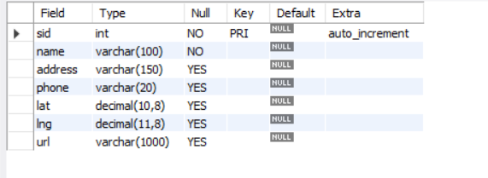

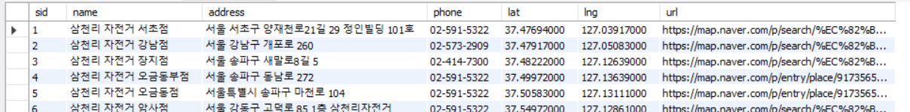

- 2.8 rental_history TABLE
자전거 대여 정보 테이블
이름 | 컬럼명 | 타입 | 구분 | 참조테이블
대여 번호 | bid | int | pk
사용자 아이디 | user_id | varchar(50) | fk
스테이션 이름 | station_name | varchar(100)
스테이션 아이디 | station_id | varchar(255)
대여 가격 | amount | bigint
결제 방식 | method | varchar(50)
대여시간 | start_time | datetime
반납시간 | end_time | datetime
대여 상태 | status | varchar(20)

rental_history TABLE 스크립트
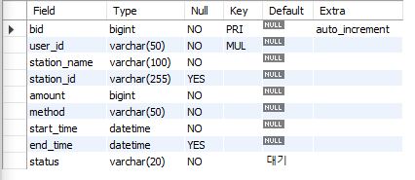

2.9 kakaopay_history TABLE
카카오 결제 결과 테이블
이름 | 컬럼명 | 타입 | 구분 | 참조테이블
대여 아이디(번호) | id | bigint | pk
대여 아이디의 토큰 | tid | Varchar(50)
파트너 아이디 | Partner_order_id | bigint | fk
파트너 유저 아이디 | Partner_user_id | Varchar(100)
대여가격 | amount | bigint
대여 결과 | status | Varchar(20)
대여 시간 | Created_at | datetime
대여 초과시간 카운터 | Updated_at | datetime

kakaopay_history table 스크립트

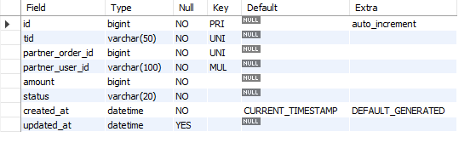

2.10 marker TABLE
- 대표 여행지 마커 테이블

이름 | 컬럼명 | 타입 | 구분 | 참조테이블 | 참조컬럼
마커 번호 | mid | INT | PK
대표 여행지명 | mname | VARCHAR(30)
위도 | lat | DECIMAL(9,6)
경도 | lng | DECIMAL(9,6)
대표 여행지 소개 링크 | mlink | VARCHAR(100)
마커 타입 | type | VARCHAR(10)

- marker TABLE 스크립트
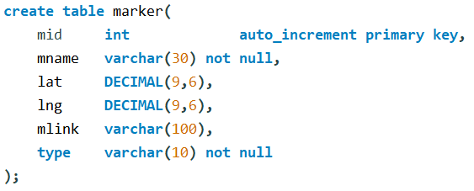

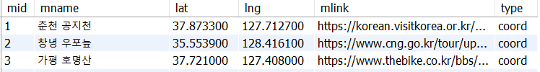

2.11 travel_food TABLE
- 맛집 정보 테이블

이름 | 컬럼명 | 타입 | 구분 | 참조테이블 | 참조컬럼
맛집 번호 | fid | INT | PK
대표 여행지명 | region | VARCHAR(100)
맛집명 | fname | VARCHAR(30)
위도 | lat | DECIMAL(10,8)
경도 | lng | VARCHAR(11,8)
맛집 별점 | flike | DECIMAL(4,1)
맛집 점수 | score | INT
맛집 평가수 | evaluation | INT
맛집 태그 | tag | JSON
맛집 대표 이미지1 | image1 | VARCHAR(100)
맛집 대표 이미지2 | image2 | VARCHAR(100)
맛집 대표 이미지3 | image3 | VARCHAR(100)
맛집 대표 원본 이미지1 | full_image1 | VARCHAR(100)
맛집 대표 원본 이미지2 | full_image2 | VARCHAR(100)
맛집 대표 원본 이미지3 | full_image3 | VARCHAR(100)
맛집 소개 글 | description | VARCHAR(300)

- travel_food TABLE 스크립트
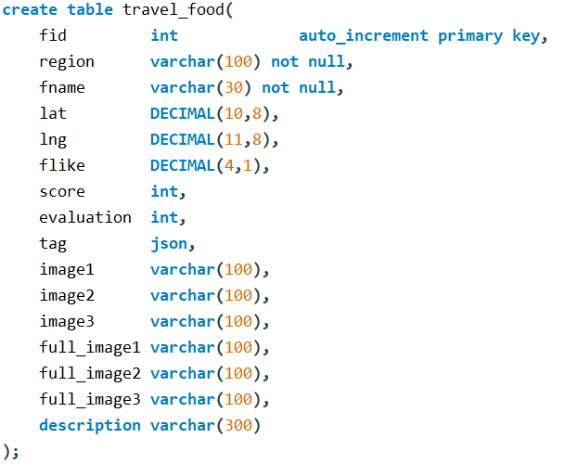

2.12 travel_hotel TABLE
- 숙소 정보 테이블

이름 | 컬럼명 | 타입 | 구분 | 참조테이블 | 참조컬럼
숙소 번호 | hid | INT | PK
대표 여행지명 | region | VARCHAR(100)
숙소명 | hname | VARCHAR(30)
위도 | lat | DECIMAL(10,8)
경도 | lng | VARCHAR(11,8)
숙소 별점 | hlike | DECIMAL(4,1)
숙소 점수 | score | INT
숙소 평가수 | evaluation | INT
숙소 태그 | tag | JSON
숙소 대표 이미지1 | image1 | VARCHAR(100)
숙소 대표 이미지2 | image2 | VARCHAR(100)
숙소 대표 이미지3 | image3 | VARCHAR(100)
숙소 대표 원본 이미지1 | full_image1 | VARCHAR(100)
숙소 대표 원본 이미지2 | full_image2 | VARCHAR(100)
숙소 대표 원본 이미지3 | full_image3 | VARCHAR(100)
숙소 소개 글 | description | VARCHAR(300)

- travel_hotel TABLE 스크립트
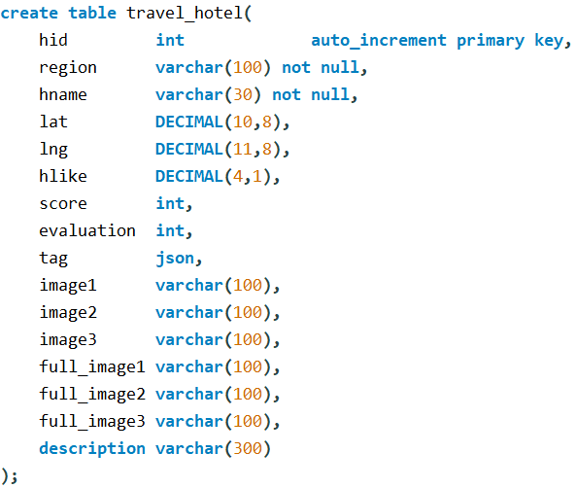

2.13 travel_repair TABLE
- 정비소 정보 테이블

이름 | 컬럼명 | 타입 | 구분 | 참조테이블 | 참조컬럼
정비소 번호 | rid | INT | PK
대표 여행지명 | region | VARCHAR(100)
정비소명 | rname | VARCHAR(30)
위도 | lat | DECIMAL(10,8)
경도 | lng | VARCHAR(11,8)
정비소 별점 | rlike | DECIMAL(4,1)
정비소 점수 | score | INT
정비소 평가수 | evaluation | INT
정비소 태그 | tag | JSON
정비소 대표 이미지1 | image1 | VARCHAR(100)
정비소 대표 이미지2 | image2 | VARCHAR(100)
정비소 대표 이미지3 | image3 | VARCHAR(100)
정비소 대표 원본 이미지1 | full_image1 | VARCHAR(100)
정비소 대표 원본 이미지2 | full_image2 | VARCHAR(100)
정비소 대표 원본 이미지3 | full_image3 | VARCHAR(100)
정비소 소개 글 | description | VARCHAR(300)

- travel_repair TABLE 스크립트
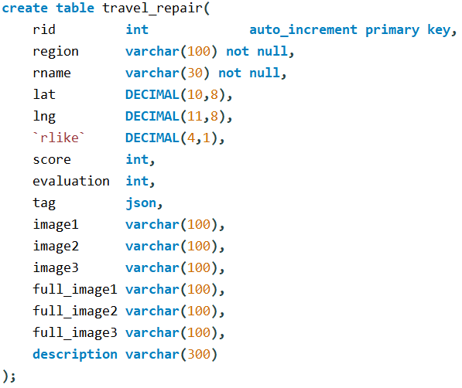

2.14 travel_food_detail TABLE
- 맛집 상세정보 테이블

이름 | 컬럼명 | 타입 | 구분 | 참조테이블 | 참조컬럼
맛집 상세정보 번호 | did | INT | PK
맛집명 | fname | VARCHAR(30)
맛집 별점 | flike | DECIMAL(4,1)
맛집 점수 | score | INT
맛집 태그 | tag | JSON
도로명 | location | VARCHAR(100)
맛집 대표 음식 | food | VARCHAR(100)
맛집 도로명 주소 | address | VARCHAR(100)
맛집 지번 주소 | local_address | VARCHAR(100)
맛집 영업시간 | business | JSON
맛집 전화번호 | phone | VARCHAR(100)
맛집 이외 정보 | other | JSON
맛집 메뉴 | menu | JSON
맛집 대표 이미지 | main_images | JSON
맛집 관련 이미지 | image_list | JSON

- travel_food_detail TABLE 스크립트
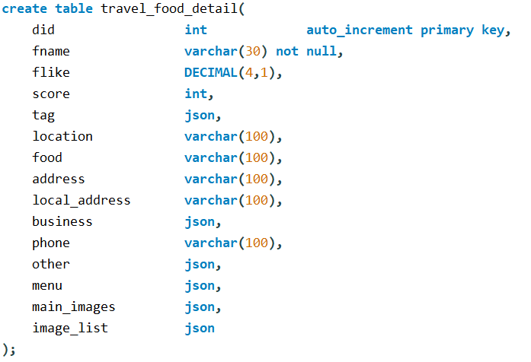

2.15 travel_hotel_detail TABLE
- 숙소 상세정보 테이블

이름 | 컬럼명 | 타입 | 구분 | 참조테이블 | 참조컬럼
숙소 상세정보 번호 | did | INT | PK
숙소명 | hname | VARCHAR(30)
숙소 별점 | hlike | DECIMAL(4,1)
숙소 점수 | score | INT
숙소 태그 | tag | JSON
도로명 | location | VARCHAR(100)
숙소 대표 음식 | hotel | VARCHAR(100)
숙소 도로명 주소 | address | VARCHAR(100)
숙소 지번 주소 | local_address | VARCHAR(100)
숙소 영업시간 | business | JSON
숙소 전화번호 | phone | VARCHAR(100)
숙소 이외 정보 | other | JSON
숙소 메뉴 | menu | JSON
숙소 대표 이미지 | main_images | JSON
숙소 관련 이미지 | image_list | JSON

- travel_hotel_detail TABLE 스크립트

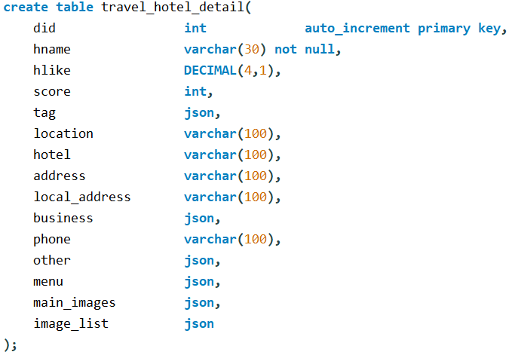

2.16 travel_repair_detail TABLE
- 정비소 상세정보 테이블

이름 | 컬럼명 | 타입 | 구분 | 참조테이블 | 참조컬럼
정비소 상세정보 번호 | did | INT | PK
정비소명 | rname | VARCHAR(30)
정비소 별점 | rlike | DECIMAL(4,1)
정비소 점수 | score | INT
정비소 태그 | tag | JSON
도로명 | location | VARCHAR(100)
정비소 대표 음식 | repair | VARCHAR(100)
정비소 도로명 주소 | address | VARCHAR(100)
정비소 지번 주소 | local_address | VARCHAR(100)
정비소 영업시간 | business | JSON
정비소 전화번호 | phone | VARCHAR(100)
정비소 이외 정보 | other | JSON
정비소 메뉴 | menu | JSON
정비소 대표 이미지 | main_images | JSON
정비소 관련 이미지 | image_list | JSON

- travel_repair_detail TABLE 스크립트
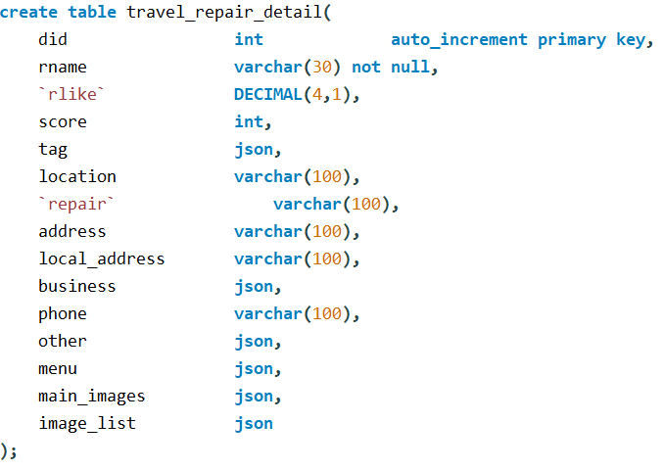

2.17 travel_food_review TABLE
- 맛집 리뷰 정보 테이블

이름 | 컬럼명 | 타입 | 구분 | 참조테이블 | 참조컬럼
맛집 리뷰 번호 | frid | INT | PK
회원 ID | uid | VARCHAR(100) | FK | userinfo | uid
맛집 번호 | fid | INT
회원 프로필 이미지 | user_image | VARCHAR(100)
회원 팔로워 수 | user_fllowers | VARCHAR(100)
리뷰 별점 | star | DECIMAL(4,1)
리뷰 내용 | content | VARCHAR(100)
리뷰 날짜 | date | DATE
리뷰 이미지 | image_list | JSON

- travel_food_review TABLE 스크립트
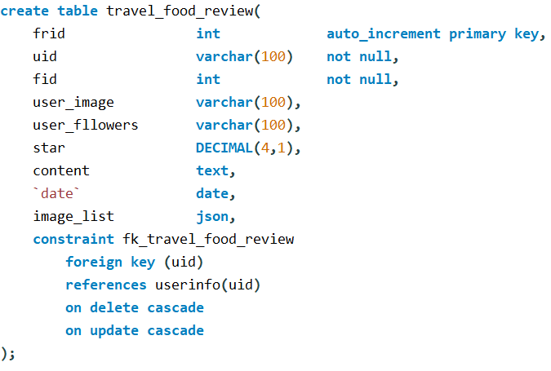

2.18 travel_hotel_review TABLE
- 숙소 리뷰 정보 테이블

이름 | 컬럼명 | 타입 | 구분 | 참조테이블 | 참조컬럼
숙소 리뷰 번호 | hrid | INT | PK
회원 ID | uid | VARCHAR(100) | FK | userinfo | uid
숙소 번호 | hid | INT
회원 프로필 이미지 | user_image | VARCHAR(100)
회원 팔로워 수 | user_fllowers | VARCHAR(100)
리뷰 별점 | star | DECIMAL(4,1)
리뷰 내용 | content | VARCHAR(100)
리뷰 날짜 | date | DATE
리뷰 이미지 | image_list | JSON

- travel_hotel_review TABLE 스크립트
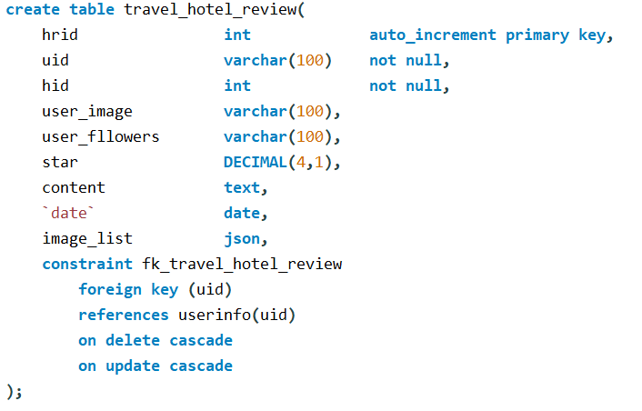

2.19 travel_repair_review TABLE
- 정비소 리뷰 정보 테이블

이름 | 컬럼명 | 타입 | 구분 | 참조테이블 | 참조컬럼
정비소 리뷰 번호 | rrid | INT | PK
회원 ID | uid | VARCHAR(100) | FK | userinfo | uid
정비소 번호 | rid | INT
회원 프로필 이미지 | user_image | VARCHAR(100)
회원 팔로워 수 | user_fllowers | VARCHAR(100)
리뷰 별점 | star | DECIMAL(4,1)
리뷰 내용 | content | VARCHAR(100)
리뷰 날짜 | date | DATE
리뷰 이미지 | image_list | JSON

- travel_repair_review TABLE 스크립트
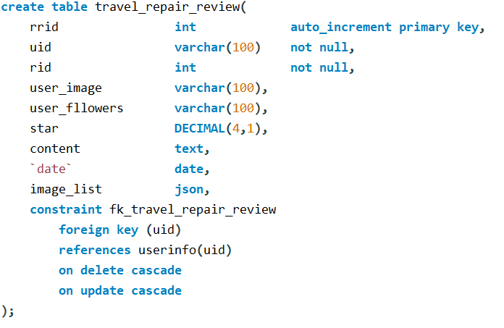

2.20 travel_save TABLE
- 맛집, 숙소, 정비소 찜 정보 테이블

이름 | 컬럼명 | 타입 | 구분 | 참조테이블 | 참조컬럼
찜 정보 번호 | sid | INT | PK
회원 ID | uid | VARCHAR(100) | FK | userinfo | uid
회원의 맛집 찜 목록 | fid | INT
회원의 숙소 찜 목록 | hid | VARCHAR(100)
회원의 정비소 찜 목록 | rid | VARCHAR(100)

- travel_save TABLE 스크립트

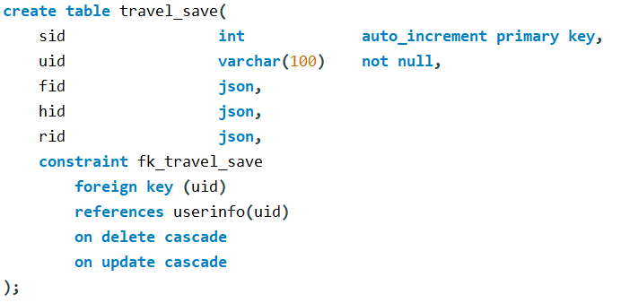

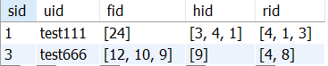

2.21 CHATBOT_FAQ TABLE
- 챗봇 FAQ 테이블

이름 | 컬럼명 | 타입 | 구분 | 참조테이블 | 참조컬럼
FAQ 고유 ID | id | int | PK
검색 키워드 | keyword | varchar(200)
FAQ 질문 내용 | question | varchar(200)
FAQ 답변 내용 | answer | text
링크 버튼 텍스트 | link_text | varchar(100)
링크 URL | link_url | varchar(255)

- CHATBOT_FAQ TABLE 스크립트
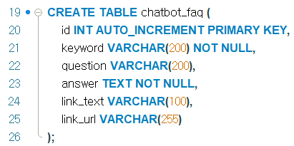
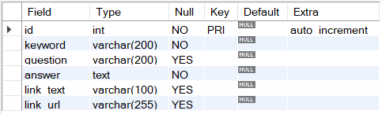

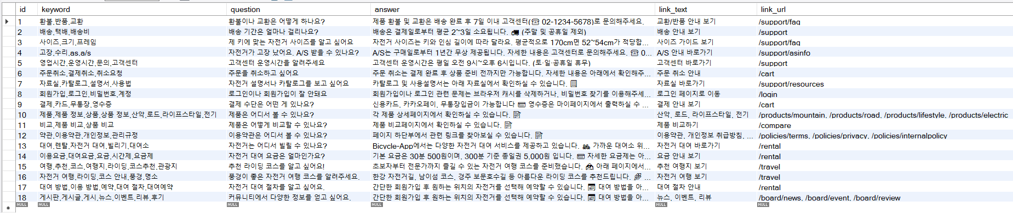

2.22 BOARD_CATEGORY TABLE
- 게시판 정보 테이블

이름 | 컬럼명 | 타입 | 구분 | 참조테이블 | 참조컬럼
게시판 고유 ID | bid | int | PK
게시판 식별 키워드 | bname | varchar(50)
게시판 제목 | btitle | varchar(100)

- BOARD_CATEGORY TABLE 스크립트
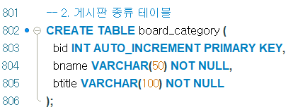
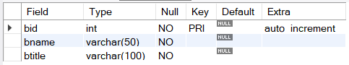

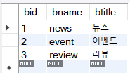

2.23 BOARD_POST TABLE
- 게시글 테이블

이름 | 컬럼명 | 타입 | 구분 | 참조테이블 | 참조컬럼
게시글 고유 ID | pid | int | PK
게시판 고유 ID | bid | int | FK | board_category | bid
작성자 ID | uid | varchar(100) | FK | userinfo | uid
제목 | title | varchar(150)
본문 내용 | content | text
본문 이미지 URL | image_url | varchar(255)
썸네일 이미지 URL | thumbnail_url | varchar(255)
게시글 카테고리(news/event/review) | category_tag | varchar(50)
조회수 | view_count | int
게시글 상태 | status | enum('PUBLIC','PRIVATE','DELETED')
작성일시 | created_at | datetime
수정일시 | updated_at | datetime
작성자 권한 | writer | varchar(50)

- BOARD_POST TABLE 스크립트 